**La Dra. Cinthia Ward presenta las innovaciones más recientes sobre el manejo de la diabetes en pequeños animales, de la mano de Boehringer Ingelheim, durante el congreso de ECVIM**

13 de noviembre de 2023 – Boehringer Ingelheim Animal Health organizó, el pasado 22 de septiembre, un desayuno formativo dentro del marco del Congreso anual de la *European Society of Veterinary Internal Medicine* (ECVIM-CA), con la presencia de la Dra. Cinthia Ward, Profesora de Medicina Interna de Pequeños Animales en la Universidad de Georgia, quien impartió una interesante ponencia sobre las nuevas opciones innovadoras para el manejo de la diabetes en pequeños animales.

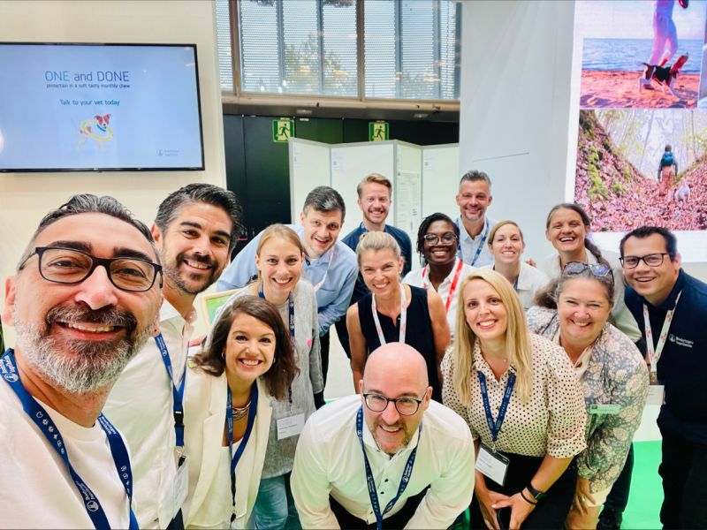El equipo internacional de Boehringer Ingelheim, proveniente de diferentes países europeos, presentó en el stand corporativo, su gama de antiinflamatorios, Metacam® y Previcox®, la de vacunas felinas Purevax®, que son las únicas del mercado sin adyuvantes y con un volumen reducido de 0,5ml., y Prozinc, insulina de elección por su eficacia y comodidad para el tratamiento de la diabetes canina y felina.

Además, expuso las ventajas y beneficios del uso de Vetmedin® (pimobendan) en perros cardiópatas.

Boehringer Ingelheim, en su apuesta por la investigación y la innovación, hizo entrega del primer premio a la mejor comunicación de la sesión de enfermedades infecciosas del ESCAID, a Anna Karina Weidinger, por su presentación sobre la comparativa de respuesta de anticuerpos frente al virus de la panleucopenia felina, después de la vacuna, con y sin infección parasitaria gastrointestinal.

Boehringer Ingelheim volvió a ser patrocinador *platinum* del congreso ECVIM, como lo va siendo desde las ediciones anteriores.

Premio al stand más sostenible

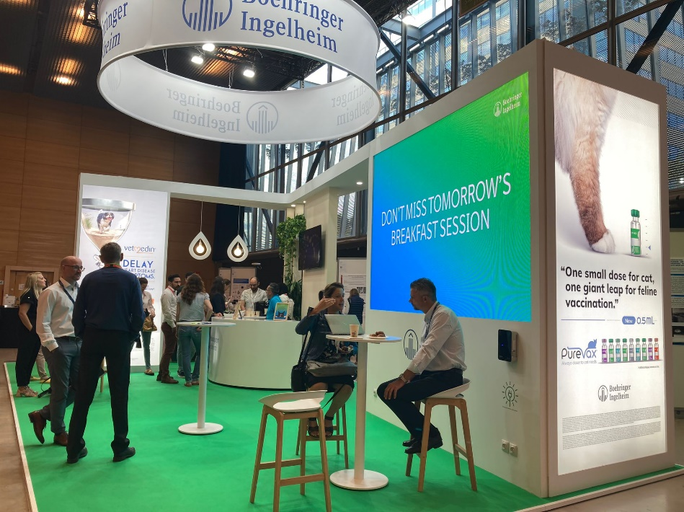El stand de Boheringer Ingelheim fue galardonado con el premio de ECVIM al stand más sostenible, por su fabricación con materiales 100% sostenibles, la incorporación de plantas naturales y la generación de energía cinética para cargar los móviles, obtenida del pedaleo de una bicicleta estática. También disponía de placas solares situadas encima del stand, para el consumo energético del mismo. Tampoco se elaboraron documentos impresos en papel, sino que los visitantes podían acceder a toda la información a través de un código QR.

**

**Sobre Boehringer Ingelheim Animal Health**

Boehringer Ingelheim Animal Health trabaja en innovación de primera clase para la predicción, prevención y tratamiento de enfermedades en animales. Para veterinarios, dueños de mascotas, granjeros y gobiernos en más de 150 países, ofrecemos una amplia e innovadora cartera de productos y servicios para mejorar la salud y el bienestar de los animales de compañía y el ganado. Como líder mundial en la industria de la salud animal y como parte de Boehringer Ingelheim, compañía de propiedad familiar, adoptamos una perspectiva a largo plazo. Las vidas de los animales y los humanos están interconectadas de maneras profundas y complejas. Sabemos que cuando los animales están sanos, los humanos también lo están. Al utilizar las sinergias entre nuestras empresas de salud animal y humana y al ofrecer valor a través de la innovación, mejoramos la salud y el bienestar de ambas.

Para más información consulta: https://www.boehringer-ingelheim.es/salud-animal